Р а з д е л II
РАДИОЛОКАЦИОННЫЕ СИСТЕМЫ КОМПЛЕКСОВ
ПЕРЕХВАТА И ДАЛЬНЕГО ОБНАРУЖЕНИЯ
ВОЗДУШНЫХ ЦЕЛЕЙ (РАДИОЛОКАЦИОННЫЕ
СИСТЕМЫ КЛАССА "ВОЗДУХ-ВОЗДУХ")

Г л а в а 10
ОСНОВНЫЕ ТАКТИКО-ТЕХНИЧЕСКИЕ ТРЕБОВАНИЯ
И ХАРАКТЕРИСТИКИ РАДИОЛОКАЦИОННЫХ
СИСТЕМ КОМПЛЕКСОВ ПЕРЕХВАТА ВОЗДУШНЫХ ЦЕЛЕЙ

10.1. ЗАДАЧИ, РЕШАЕМЫЕ РАДИОЛОКАЦИОННЫМИ

СИСТЕМАМИ КОМПЛЕКСОВ ПЕРЕХВАТА

1. Общие сведения
Одной из важнейших задач истребительной авиации является своевременный перехват и уничтожение воздушных целей. Истребители и многофункциональные фронтовые самолеты оснащаются радиоэлектронными комплексами, в состав которых входят, как основная часть, обзорно-прицельные радиолокационные комплексы, или радиолокационные прицельные комплексы (РЛПК), оптико-электронные комплексы (или системы). Для решения задачи уничтожения воздушных целей используются все виды бортового оружия: управляемые и неуправляемые ракеты, стрелково-пушечное вооружение.
Процесс перехвата воздушных целей можно разделить на несколько этапов. Первым, и весьма важным этапом, является обнаружение воздушных целей. Эта задача возлагается или на наземные системы обнаружения (РЛС дальнего обнаружения), или на самолетные системы дальнего радиолокационного обнаружения (ДРЛО), которые называют также авиационными комплексами радиолокационного дозора и наведения (РЛДН), или на обзорно-прицельные радиолокационные системы самого самолета-истребителя, когда выполняются задачи перехвата вне поля обзора своих РЛС обнаружения.
При наличии автоматизированной системы управления авиационными комплексами перехвата информация об обнаруженных целях (от наземных РЛС или от авиационных комплексов РЛДН) поступает на командный пункт наведения (ПН), где принимается решение о выполнении перехвата и дается команда авиационным подразделениям на взлет самолетов или на выполнение перехвата из положения дежурства в воздухе. На командном ПН осуществляется также распределение сил и средств по обнаруженным целям. Начинается этап дальнего наведения истребителей, который предназначен для вывода самолета-истребителя в такое положение относительно цели, при котором обеспечивается обнаружение цели бортовыми обзорно-прицельными системами и захват целей на автоматическое сопровождение для дальнейшего сближения с целью и ее поражения.
После выполнения обнаружения цели бортовой радиолокационной системой начинается этап бортового наведения (или самонаведения) самолета на цель. Первая задача, которая решается на этапе бортового (ближнего) наведения, это вывод самолета-истребителя в позицию, удобную для пуска управляемых ракет, стрельбы из пушек или пуска неуправляемых ракет.
Заканчивается этап бортового наведения и применения оружия после использования боекомплекта для поражения цели. При пуске управляемых ракет с активными и полуактивными РЛ головками самонаведения этап бортового наведения и управления оружием заканчивается, после того как уже становится не нужным подсвет цели или коррекция траектории ракеты от бортового РЛПК.

2. Дальнее наведение истребителя
В процессе дальнего наведения в бортовой РЛПК, совместно с бортовыми ЭВМ, формируются сигналы управления самолетом, а также устанавливаются необходимые исходные данные по выбору зоны обзора РЛС, положению антенны. При автоматическом управлении самолетом команды с ПН пересчитываются (с помощью бортовой ЭВМ) в команды управления для системы автоматического управления (САУ) с учетом текущих параметров движения самолета-истребителя, высоты полета и т.п. Возможны также режимы полуавтоматического (директорного) и ручного управления. В частности, при ручном управлении истребителем в режиме автоматического наведения сигналы управления определяются разностями заданных параметров, передаваемых с ПН, и текущих значений курса, высоты и скорости истребителя:
где 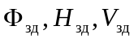 и 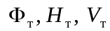 – соответственно заданные и текущие значения курса, высоты и скорости.
При полуавтоматическом (директорном) и автоматическом управлении самолетом в качестве параметров рассогласования (параметров управления) служат заданные и текущие значения угла крена γ и нормальной перегрузки 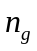, вычисляемые в ЭВМ по измеренным параметрам на самолете:
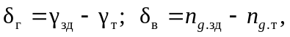
где 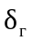 и 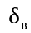 – рассогласования управления соответственно в горизонтальной и вертикальной плоскостях, а 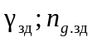 и 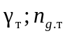 – соответственно заданные и текущие значения крена и нормальной перегрузки. Рассмотренные выше параметры управления индицируются в виде отклонений соответствующих меток на экранах системы индикации.
При наведении истребителей по курсу в современных авиационных системах применяются методы "погони", "маневра" (разворота) и "перехвата".
Метод "погони" (прямого наведения) заключается в совмещении вектора скорости самолета с линией визирования цели. Обычно этот метод применяется в начале наведения, когда дальность до цели большая и ее скорость и курс не определены с достаточной точностью. Метод "перехват" заключается в наведении истребителя в упрежденную точку встречи цели по прямолинейному участку траектории сближения за минимальное время. Метод "маневр" предназначен для вывода истребителя в заданную точку под заданным углом к траектории полета цели. Обычно при этом имеется несколько этапов (участков) наведения: первый участок – полет по прямой с набором заданной высоты и скорости в заданную точку разворота; второй участок – разворот с постоянным радиусом виража и выходом на курс, обеспечивающий подход к цели под заданным углом к линии полета. Третий участок – полет по прямой до момента вхождения цели в зону обнаружения бортовой РЛС истребителя.
Во всех случаях, кроме варианта автоматического наведения, возможна передача команд, выработанных на наземном ПН, голосом (наведение "голосом"). Штурман наведения по линии радиосвязи передает на борт истребителя заданные курс, высоту, дальность до цели или до точки разворота, разовые команды целеуказания (цель слева, справа, прямо). Летчик по этим командам осуществляет выход в зону обнаружения цели.
Кроме задачи управления самолетом, решается задача и управления положением зоны обзора по угловым координатам, выбор моментов включения РЛС на излучение и т.п.
3. Бортовое наведение
С момента обнаружения цели бортовой РЛС начинается этап бортового наведения (ближнего, или самонаведения). Информация о цели в этом случае поступает в ЭВМ от бортовой РЛС и других информационно-измерительных систем. До момента непосредственного управления самолетом, до вывода истребителя в точку пуска, в БРЛС осуществляются обнаружение и, одновременно или последовательно, опознавание цели. Следующим важным этапом является "захват" цели на автоматическое сопровождение и уже после этого начинается управление самолетом для устранения ошибок дальнего наведения и сближения с целью на заданную дальность до цели, необходимую для применения бортового оружия.
Для определения требований к РЛС при выполнении бортового наведения и прицеливания рассмотрим задачу наведения самолета на цель. Предполагаем, что выполняется пуск неуправляемых ракет при атаке цели. При применении управляемых ракет задача прицеливания несколько проще, но и в этом случае сохраняются основные особенности прицеливания, характерные для случая пуска неуправляемых ракет.
Рассмотрим (для упрощения) задачу прицеливания только в горизонтальной плоскости. Сближаются три объекта: цель, истребитель и ракета (снаряд). Обеспечение встречи ракеты и цели соответствует поражению цели. На рис. 10.1 приведена схема расположения цели и истребителя на этапе бортового наведения.
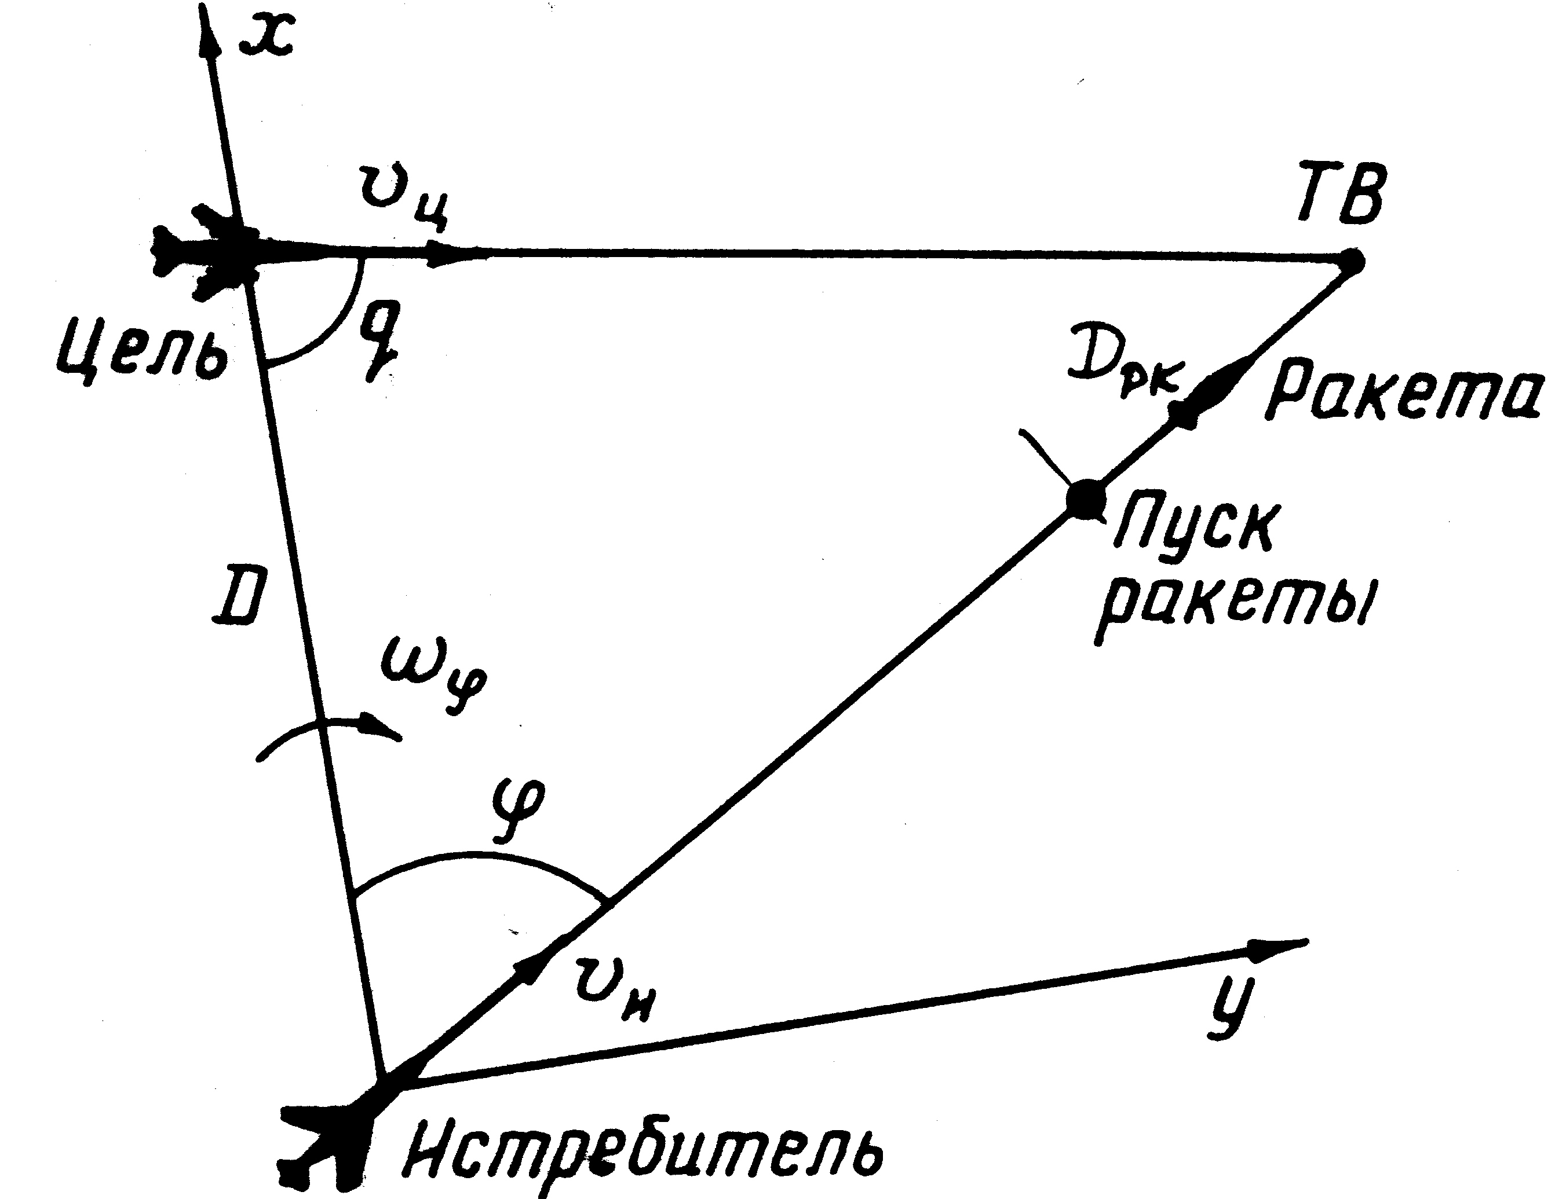

Рис. 10.1
Составим уравнения для отрезков дальности и скоростей в виде суммы соответствующих проекций на оси X и Y. Первое уравнение для расстояний (проекция на ось координат X, проведенную вдоль линии визирования цели) равно:
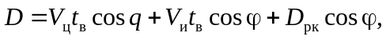 (10.1)
где – время до момента встречи ракеты с целью; – дальность пуска ракеты (номинальная величина). Остальные параметры ясны из рис. 10.1. Второе уравнение для расстояний (проекция на ось у) имеет вид:
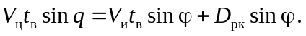 (10.2)
Составим два уравнения для скоростей по осям X и Y:
Скорость сближения 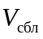 равна (уравнение по оси X):
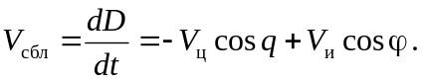 (10.3)
Линейная относительная скорость цели по оси Y, равная разности линейных скоростей цели и истребителя
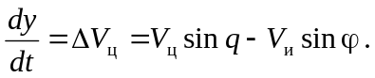 (10.4)
Заметим, что этой линейной скорости 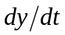 соответствует вращение линии визирования с угловой скоростью 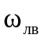 и, следовательно,
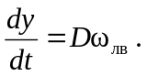 (10.5)
Преобразуем систему уравнений так, чтобы исключить линейные скорости цели и истребителя. Умножим обе части уравнения (10.3) на :
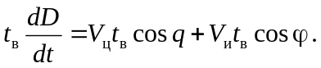 (10.6)
Сравнивая формулы (10.6) и (10.1), получаем (после суммирования их правых и левых частей):
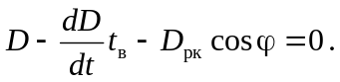 (10.7)
Аналогично умножим обе части уравнения (10.4) на и совместно с уравнениями (10.2) и (10.5) получаем
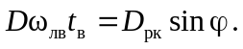 (10.8)
Из уравнения (10.7) можно определить расчетное время 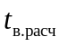 достижения ракетой цели по измеренным в данный текущий момент времени величинам: дальности до цели , угла визирования цели 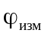, скорости сближения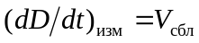:
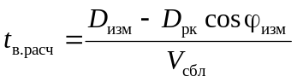. (10.9)
Найдем также расчетное значение угла визирования цели 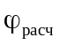, при котором выполняются условия наведения в точку встречи с целью.
Этот угол визирования является текущим углом упреждения при наведении и прицеливании. Воспользуемся уравнением (10.8) и найдем :
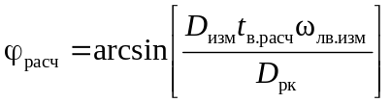. (10.10)
В формуле (10.10) время находится по результатам вычислений по формуле (10.9). В каждый данный момент времени сравниваются измеренная и вычисленная величины. Разность между ними 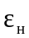 может служить параметром управления самолетом при наведении (прицеливании)
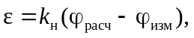 (10.11)
где 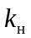 – постоянный коэффициент.
Из анализа полученных формул (10.9) и (10.10) следует, что в процессе бортового наведения и прицеливания в РЛС должны измеряться следующие координаты: дальность до цели D, скорость сближения (производная измеряемой дальности 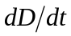), угол визирования цели φ и угловая скорость линии визирования 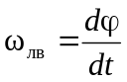. Кроме того, в составе РЛПК должно быть вычислительное устройство (бортовая ЭВМ), определяющее по формулам (10.9) и (10.10) расчетное время наведения и расчетный угол упреждения . Вычислительное устройство должно также по разности вырабатывать сигналы управления самолетом, которые поступают в САУ или подаются на индикатор летчику для ручного управления самолетом. Реализуемый при этом метод наведения самолета часто называют наведением по кривой атаки.
Эффективность ведения воздушного боя во многом зависит, конечно, от вида и количества целей, а также от типа бортового оружия. В последние годы разрабатываются ракеты с активными радиолокационными головками самонаведения (АРГС), которые позволяют не накладывать ограничения на маневр самолета-истребителя после пуска ракеты и не требуют, чтобы РЛС самолета непосредственно участвовала бы в наведении ракет на цель. Следовательно, может быть реализован принцип "пустил и забыл" при применении управляемых ракет с АРГС. Кроме того, этот класс ракет позволит вести ракетный воздушный бой истребителя с групповой целью, что особенно важно при массированных налетах авиации противника на охраняемые объекты или при завоевании превосходства в воздухе. Следует отметить, что расширенные возможности поражения множественных целей при применении нескольких ракет с АРГС требуют и дальнейшего совершенствования бортовых РЛС.

10.2. ТАКТИЧЕСКИЕ И ТЕХНИЧЕСКИЕ ТРЕБОВАНИЯ

К РАДИОЛОКЦИОННЫМ СИСТЕМАМ ИСТРЕБИТЕЛЯ

ПРИ ПЕРЕХВАТЕ ВОЗДУШНОЙ ЦЕЛИ
1. Общие требования
Эффективность авиационных комплексов перехвата зависит от многих факторов: от поставленной задачи на перехват, тактики боевого применения истребителя, летно-тактических характеристик самолетов, вида вооружения, степени противодействия противника (в том числе и мер радиоэлектронного подавления) и т.п. Полный учет отмеченных фактором позволяет определить набор требуемых тактических характеристик, предъявляемых к радиолокационной системе (к РЛПК). В состав тактических требований, как известно, входят требования к дальности обнаружения цели, выбор зон обзора пространства и поиска целей, требования к разрешающей способности и к точности измерения координат и параметров движения целей, требования к помехозащищенности РЛС.
Соответствующим выбором технических характеристик и параметров РЛС, типом используемых сигналов и разработкой принципов работы РЛС необходимо обеспечивать условия выполнения заданных тактических требований.
Следует отметить, что эффективность современных авиационных комплексов перехвата в значительной степени зависит также от возможностей РЛПК и применяемых ракет и менее зависит от летно-тактических характеристик самолетов. Можно указать ряд задач и функциональных требований, которые связаны с возможностями и достижениями в технологии создания систем управления огнем бортового оружия и которые должны учитываться при разработке и создании эффективных бортовых РЛПК и ракет класса "воздух-воздух".
Дальность обнаружения целей. Это важнейший параметр РЛПК. Чем больше дальность обнаружения цели, тем больше выделяется времени на выполнение задач подготовки к применению бортового оружия. Запас времени обеспечивает большую свободу в выборе решений и тактики перехвата и поражения целей. Обнаружение противника на больших расстояниях и раньше, чем противник обнаружит истребитель, создают тактические преимущества атакующему самолету.
Зона обзора пространства. Эти характеристики должны выбираться такими, чтобы обнаружить все цели и выработать необходимые команды целеуказания для всех применяемых ракет при рассредоточенных боевых порядках самолетов противника. В этом отношении перспективными являются РЛПК с электронным сканированием лучом антенны РЛС зоны обзора.
Разрешение целей. В РЛПК должны быть реализованы возможности оценки воздушной обстановки и определения числа целей в составе групповых объектов, что необходимо для назначения требуемых сил и средств для поражения целей.
Возможность определения государственной принадлежности обнаруженных целей, задача опознавания является и тактической и технической проблемой. В ряде случаев задача опознавания может возлагаться на РЛПК.
Требования к управляемым ракетам. Большая дальность пуска и большая скорость полета ракеты обеспечивают определенные преимущества атакующему и снижают опасность для экипажа, обусловленную действиями противника. Головки самонаведения (ГСН) должны иметь большую дальность для увеличения времени на маневрирование самолета-истребителя после пуска ракеты. Должны быть в ГСН реализованы возможности распознавания и разделения целей для того, чтобы при плотных боевых порядках самолетов противника повысить эффективность поражения отдельных объектов.
2. Требуемая дальность обнаружения целей
Одной из основных задач бортовой РЛПК является обнаружение цели. В тех случаях, когда истребитель взаимодействует с системой наведения наземных или воздушных ПН, его конечная позиция в результате наведения обычно такова, что создаются благоприятные условия для обнаружения и захвата заданной цели. Однако при выполнении задач борьбы за превосходство в воздухе или при прикрытии и сопровождении своей бомбардировочной авиации летчик может рассчитывать при обнаружении целей только на свою бортовую РЛС, когда задачи наведения решаются автономно. Независимо от условий боевого применения истребителя дальность обнаружения должна быть достаточной для выполнения дополнительных задач до перехода непосредственно к выполнению бортового наведения на выбранную цель или группу целей. До принятия решения о выборе цели следует получить необходимые данные о целях. Во-первых, необходимо определить количество обнаруженных одиночных или групповых целей (по числу отметок обнаружения на индикаторе), во-вторых, выявить количество самолетов в групповой цели (в пределах одной отметки на индикаторе), установить направление движения целей (траекторию полета), выполнить опознавание государственной принадлежности цели. Конечно, на больших расстояниях не всегда возможно однозначно определить количество целей в группе и их взаимное расположение, но признак групповой цели должен быть установлен. Все указанные операции требуют определенного времени. Обозначим 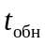 время, которое назовем временем обнаружения, 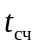 – время на опознавание ("свой-чужой"). На рис. 10.2 показаны соответствующие участки траектории полета истребителя, в пределах которых решаются указанные задачи. Следующим важным этапом для выполнения атаки после выделения цели или группы целей является "захват" цели на автоматическое сопровождение для точного определения их координат и параметров движения. Сопровождение может быть в режиме непрерывной пеленгации (РНП) или при сохранении обзора пространства, так называемый режим "сопровождения на проходе" (СНП). Сопровождение одновременно нескольких целей возможно только в режиме СНП. В ряде случаев приходится на этапе сопровождения дополнительно выполнять операции распознавания групповой цели, выявляя количество и расположение отдельных самолетов в группе. В процессе бортового наведения истребитель сближается с целью, выполняет необходимое маневрирование для того, чтобы обеспечить движение по заданной траектории в соответствии с методом бортового наведения и прицеливания. На этом этапе устраняются возможные ошибки наведения с наземного или воздушного ПН, если такое наведение осуществлялось.

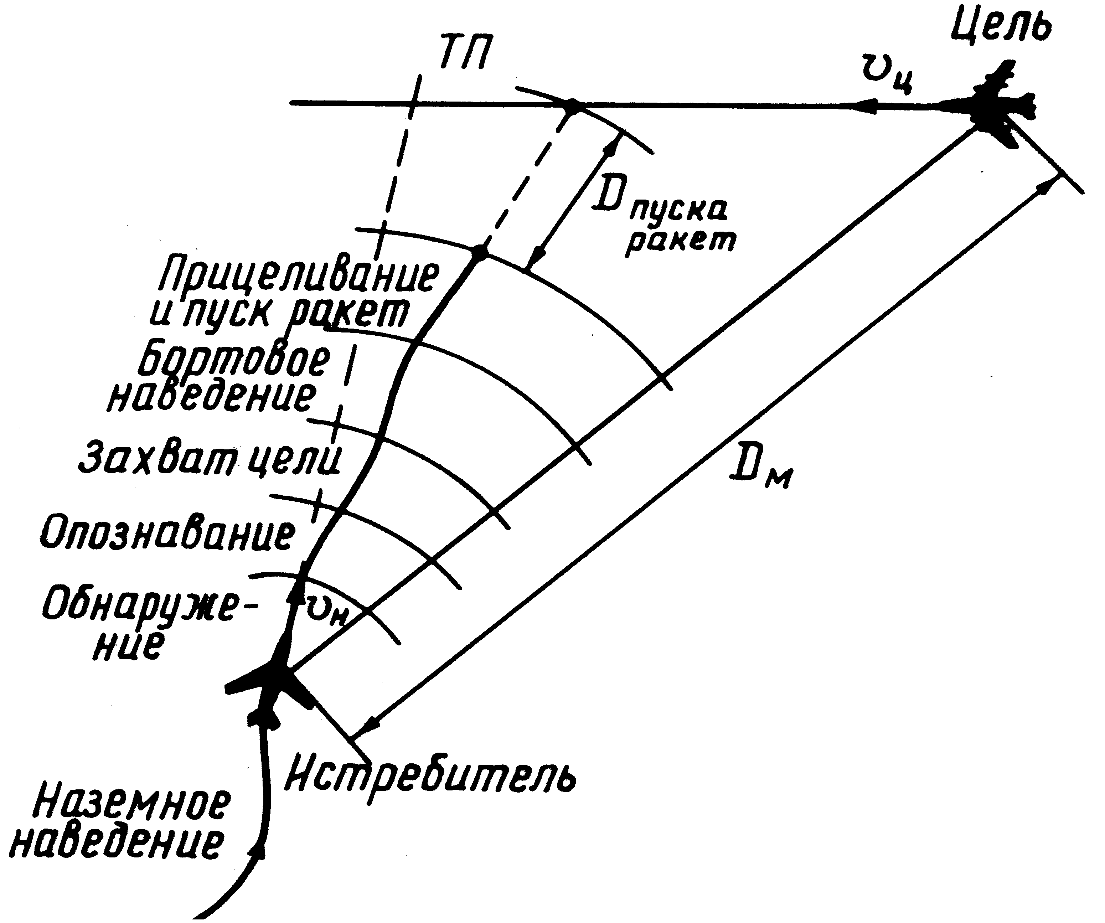
V_{ц}
V_{с}

Рис. 10.2
Сближение осуществляется до тех пор, пока не будут выполнены необходимые условия для пуска ракет: достижение разрешенных дальностей пуска, завершение технической подготовки к пуску (выданы данные целеуказания, подано электропитание и т.п.), проведено контрольное опознавание цели "свой-чужой".
Время на маневрирование и сближение можно найти, если учесть все отрезки времени, отводимые на выполнение указанных операций. В частности, при выполнении различных разворотов следует учитывать скорость полета и допустимые перегрузки для летчика. Радиус правильного виража 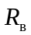, как известно, равен
31. Изд.№9768
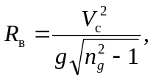 (10.12)
где 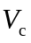– скорость полета самолета; g – ускорение силы тяжести; 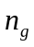 – перегрузка в процессе полета на вираже. Длина участка полета на вираже 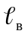 зависит от угла поворота самолета 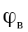за время виража и равна
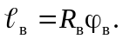 (10.13)
Следовательно, время, отводимое на выполнение поворота на угол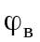, равно
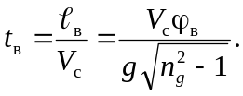 (10.14)
В результате учета времени на выполнение возможных операций и маневрирования можно оценить потребную максимальную дальность обнаружения целей (см. рис. 10.2) как:
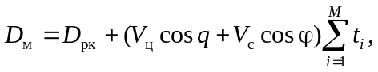 (10.15)
где – максимальная дальность пуска ракет, – интервалы времени, необходимые на выполнение отдельных операций в процессе бортового наведения и атаки (прицеливания); M– количество составляющих учитываемых отрезков времени. Курсовой угол цели q как угол между линией визирования и вектором скорости цели на догонных курсах больше 90˚, и знак перед скоростью цели 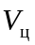 меняется на обратный.

3. Сектор обзора пространства и поиска целей по азимуту

и углу места
Сектор поиска по азимуту. При анализе требований к РЛС при выборе размера сектора поиска целей по азимуту следует учитывать метод наведения истребителя при дальнем наведении, ошибки выставки оси антенны по командам с ПН, ошибки пилотирования и т.п. Следует иметь в виду, что при точном наведении и при отсутствии других ошибок поиск целей по угловым координатам для обеспечения обнаружения и захвата цели на бортовое наведение мог бы и не потребоваться. Ширина ДН могла быть достаточной для решения указанных задач. Необходимо было бы только выставить ось максимума ДН в направлении на предполагаемое положение выбранной цели или группы целей. Например, при методе наведения "перехват", когда истребитель наводится в точку встречи (аналогично методу параллельного сближения) угол отклонения оси антенны или центра сектора сканирования должны быть равны углу упреждения 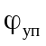 (см. рис. 10.3), который можно найти, если выполнить условия треугольника наведения (используя теорему синусов):
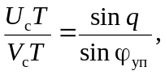
для оценки угла получаем соотношение
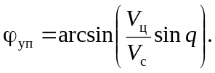
При определении сектора обзора 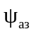 с учетом всех возможных ошибок в оценке возможного положения цели относительно антенны (или центра сектора сканирования) будем считать, что отдельные составляющие погрешностей статистически не зависят друг от друга, а распределение вероятностей для ошибки отклонения 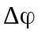 (см. рис. 10.3) подчиняется нормальному закону.
31*

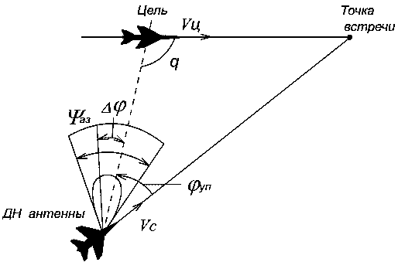
Рис. 10.3
Для обеспечения надежного обнаружения цели и последующего захвата требуется вести поиск цели в пределах сектора, который должен перекрывать все возможные ошибки. С вероятностью 0,99 это можно выполнить, если сектор сканирования больше максимальной ошибки, равной 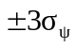, где 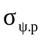 – среднеквадратическое значение результирующей ошибки φ_{р} равно
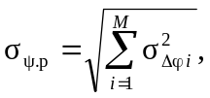
где 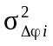– дисперсия ошибки отклонения, обусловленной некоторым i-м фактором (курсовая ошибка наведения, ошибка в измерении координат цели и т.п.), М – общее количество учитываемых источников погрешностей в угле. В результате сектор 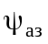 должен быть не менее 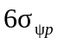:
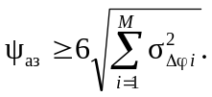 (10.16)
При автономном поиске целей или при отсутствии внешнего радиолокационного поля обнаружение и обзор пространства должны осуществляться в пределах возможно большего сектора. Если ввести параметр-ширину полосы поиска цели как
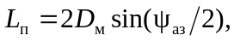 (10.17)
где  – максимальная дальность обнаружения, то при примерно 100˚–120˚ достигается оптимальное значение полосы поиска. Дальнейшее увеличение (до 180˚) не приводит к существенному росту полосы поиска, но увеличивает время, необходимое на сканирование сектора (при построчном обзоре с постоянной скоростью).
Сектор поиска по углу места (рис. 10.4). При задании требований на размер сектора поиска по углу места  также следует учитывать ряд факторов, которые обусловливают необходимость введения сканирования пространства и по наклону. Во-первых, необходимо учитывать погрешности в задании высоты полета цели и самого истребителя, во-вторых, на увеличение сектора поиска оказывает влияние и возможное изменение высоты цели при маневре в вертикальной плоскости 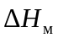. В-третьих, на изменение угла атаки самолета на разных скоростях и высотах, а также учитывать случайные колебания самолета по тангажу в процессе пилотирования. Возможны и другие источники погрешностей Δβ в выставлении луча антенны по углу места.
В результате учета всех факторов приходим к выводу, что сектор поиска целей по углу места должен быть не менее величины
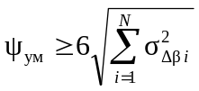, (10.18)
где 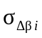 – дисперсия погрешностей 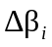, обусловленных каким-то i-м фактором, а N – общее количество учитываемых факторов.
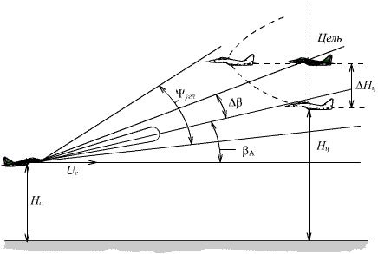
Ψ_{ум}

Рис. 10.4

Например, если среднеквадратическое значение погрешности в измерении высоты цели равно σ_{Δнц}, то дисперсия соответствующей угловой погрешности 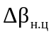 может быть вычислена по формуле
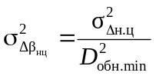, (10.19)
где 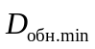– минимальная допустимая дальность обнаружения цели в процессе поиска. Аналогично могут быть вычислены и другие величины 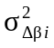.
При автономном поиске целей сектор обзора по углу места должен обеспечить обнаружение целей, летящих на любых высотах в пределах допустимых по их летно-тактическим характеристикам. В этом случае сектор поиска по углу места 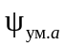 равен
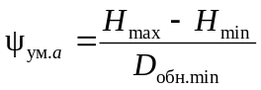, (10.20)
где 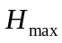 и 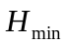 – соответственно предельно допустимые максимальная и минимальная высоты полета цели.
4. Требуемая разрешающая способность
При оценке требуемой разрешающей способности следует учитывать следующие факторы, которые оказывают влияние на выбор величины разрешения по тем или иным координатам и параметрам движения. Во-первых, характер цели, структура боевых порядков самолетов противника, во-вторых, возможности наблюдения целей на фоне мешающих отражений и пассивных помех, в-третьих, возможность распознавания целей или группы целей по их РЛ изображению. В идеальном случае разрешающая способность РЛС истребителя-перехватчика должна быть такой, чтобы обеспечить обнаружение и захват цели на автоматическое сопровождение одной из целей в боевом порядке самолетов противника и для последующего целеуказания ракетам для выполнения прицеливания. Обычно допустимо обеспечить разрешение целей хотя бы по одной какой-либо координате или параметру движения (по скорости, доплеровской частоте). В реальных условиях работы РЛС при обосновании требований следует учитывать ограничения, обусловленные техническими возможностями РЛ техники. Кроме этого, следует учитывать и возможности бортового оружия, в частности, управляемых ракет по раздельному обнаружению и поражению цели.

В качестве метода защиты от управляемых ракет с индивидуальным самонаведением противник может применить построение боевых порядков в виде достаточно плотной группы самолетов, чтобы нельзя было бы раздельно выделить одну из целей в пределах луча ДН РЛС и, в то же время, достаточно разряженной, чтобы не допустить поражения одной ракетой нескольких самолетов одновременно. При пуске ракеты по групповой цели можно рассмотреть три варианта селекции и поражения цели. Для примера допустим, что в составе группы целей (ГЦ) имеется четыре самолета противника, а на борту истребителя – четыре ракеты (рис. 10.5). В любом случае число пораженных целей 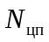 зависит от вероятности 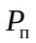 поражения одной ракетой одной цели и от возможности селекции и захвата це-

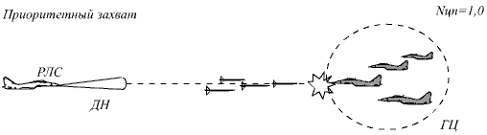 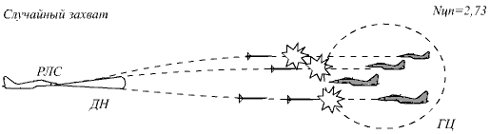 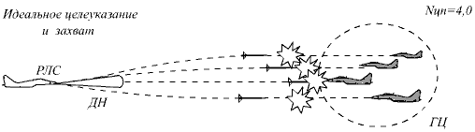 Рис. 10.5
ли головкой самонаведения (ГСН). Первый вариант работы ГСН – это приоритетный захват, например, самой "яркой" цели или по ближайшей к ракете, или крайней в боевом порядке. В этом случае при пуске четырех ракет достаточно велика вероятность наведения нескольких ракет на одну цель (самую "яркую", например). Второй вариант – случайный захват целей. Этот вариант построения ГСН соответствует случаю, когда каждая выпущенная ракета с равной вероятностью захватывает любую из целей в плотной группе. И, наконец, вариант идеального целеуказания и захвата, когда на каждую обнаруженную и выделенную цель в группе наводится одна ракета. На рис. 10.6 показано влияние на ожидаемое число пораженных целей варианта селекции и захвата цели (принято, что 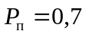 и имеется 8 ракет в боекомплекте).
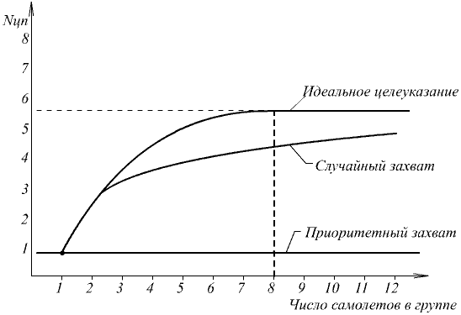
Рис.10.6
Видно, что эффективность выполнения задачи перехвата и поражения целей существенно зависит от возможности индивидуального целеуказания и захвата целей. Следовательно, к РЛС предъявляется требование обеспечить разрешение целей или определить их количество (в худшем случае) перед пуском ракет. В настоящее время известно несколько способов эффективного разрешения и распознавания целей в группе (см. гл. 14). Знание числа самолетов в группе позволит эффективно использовать боекомплект, выполняя пуск адекватного количества ракет на групповую цель.
Второй важный фактор, определяющий необходимость повышения разрешения целей, – это реализация возможности оценки результата применения оружия – определения количества пораженных самолетов (или оставшихся невредимыми в группе). Знание числа пораженных целей позволит более эффективно использовать оставшиеся ракеты, особенно с активными ГСН.
Найдем соотношения, определяющие связь требуемой разрешающей способности по дальности и, например, по азимуту. Рассмотрим две цели, расположенные на расстоянии 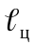 одна от другой (рис. 10.7).

В зависимости от угла отрезки 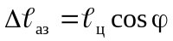 и 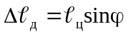, характеризующие относительное расположение целей по дальности и азимуту, будут различными.

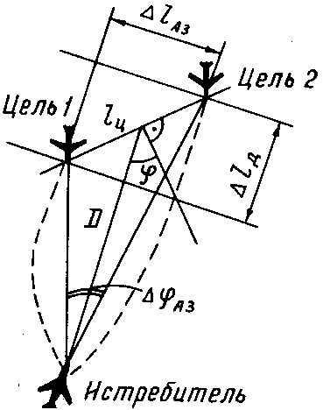
Рис.10.7
На рис. 10.8 показано, как изменяются величины 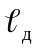 и 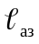 от угла φ. Соответственно можно определить и изменение углового расстояния между целями 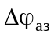 при различных дальностях D:
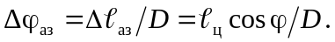 (10.21)
На рис. 10.8 показаны Δφ_{аз} для различных расстояний D.
Графики рис. 10.8 позволяют задавать, например, требуемое разрешение по азимуту при заданном значении разрешения по дальности. При этом следует так выбирать разрешения по дальности и азимуту, чтобы не было направлений (углов φ), при которых разрешение целей не выполняется.
Указанные графики могут быть использованы и для оценки тактической возможности данной РЛС различать две цели. Для этого необходимо сравнить заданные величины разрешения 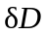 и 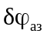 с располагаемыми интервалами 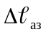 и 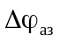. Так как для разрешения
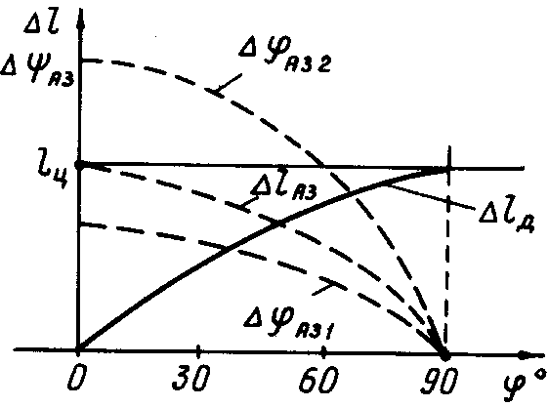
Рис. 10.8
целей по дальности необходимо, чтобы
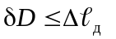,
то можно найти угол 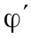, определяющий сектор от 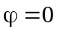 до 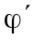, при котором необходимо иметь достаточные разрешения по угловым координатам (или по другим параметрам). Этот угол найдем из соотношения
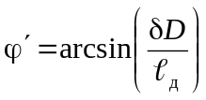. (10.22)
Разрешение по угловым координатам должно быть тогда не хуже (при условии 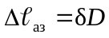)
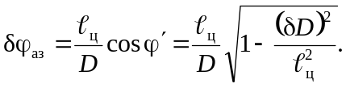 (10.23)
Интересно отметить, что если можно в РЛС обеспечить высокое разрешение по дальности, то практически при всех углах обеспечивается разрешение целей. Следовательно, из-за технической сложности достижения высокой разрешающей способности по угловым координатам целесообразно в РЛС иметь всегда более высокую разрешающую способность по дальности.

5. Требуемая точность определения координат

и параметров движения целей
Оценка требуемой точности определения координат и параметров движения является одной из наиболее сложных задач при обосновании требований. Следует учитывать большое число факторов, которые к тому же неодинаковы в различных режимах работы РЛС. Например, при поиске целей точность определения координат должна быть такой, чтобы обеспечить последующий захват на автоматическое сопровождение и выполнение бортового наведения. Измерение расстояния должно выполняться с погрешностью не более интервала захвата цели по дальности 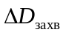:
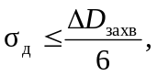
где 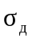 – среднеквадратическая погрешность измерения расстояния при поиске.
Измерение угловых координат также должно выполняться с погрешностью не более ширины зоны захвата по угловым координатам (ширины дискриминационной характеристики) 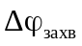
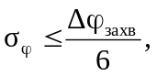
где 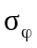 – среднеквадратическая погрешность измерения угловых координат при обзоре пространства.
При выполнении бортового наведения и прицеливания необходимо при задании требований учитывать также вид бортового оружия и метод прицеливания.
Как пример, рассмотрим, каким требованиям по точности должны удовлетворять измерители координат при выполнении прицеливания и пуска управляемых ракет. Для конечного этапа прицеливания формула для определения углового упреждения 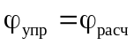 соответствует формуле (10.10):
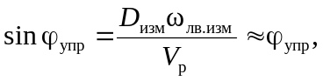 (10.24)
где введен параметр – скорость ракеты V_{р} на трассе полета к цели, равная . Введем в формулу погрешности измерений координат
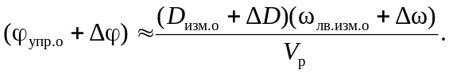 (10.25)
Если пренебречь малыми величинами второго порядка, то получим при разложении выражения (10.25) на составные части следующее выражение:
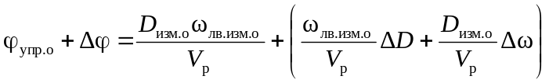.
Очевидно, что дисперсия погрешности определения угла упреждения 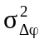 равна:
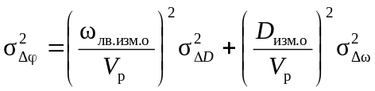, (10.26)
где 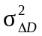 и 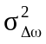 – соответственно дисперсии погрешностей в измерении расстояния и угловой скорости линии визирования.
Если допустить, что две составляющие дисперсии погрешностей в (10.26) равны друг другу, то найдем допустимые дисперсии измерений расстояния и угловой скорости линии визирования в виде
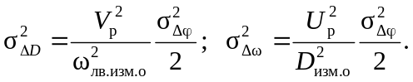 (10.27)
Так как номинальное значение угла упреждения 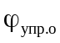 (из фор-
мулы (10.24)) равно
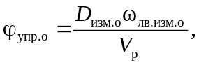 (10.28)
то принимая конкретное значение допустимой погрешности 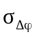, при которой еще обеспечивается поражение цели, можем определить и погрешности измерений расстояния 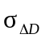и угловой скорости линии визирования цели 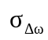 по формулам (10.27).
Аналогичные подходы могут быть использованы и при определении требуемой точности измерений в других случаях.
10.3. ЭНЕРГЕТИЧЕСКИЕ ХАРАКТЕРИСТИКИ
РАДИОЛОКАЦИОННЫХ СИСТЕМ
ПРИ ПОИСКЕ ВОЗДУШНЫХ ЦЕЛЕЙ
1. Обзор воздушного пространства
Одной из важнейших задач РЛ систем обнаружения и поиска целей является обеспечение обзора воздушного пространства. Возникает всегда вопрос: каким образом распределить энергию облучения в пространстве и от каких факторов зависит максимальная дальность РЛС при поиске целей?
Наиболее просто задачу обнаружения целей в воздушном пространстве можно было бы решить путем посылки определенной части энергии радиоволн широким лучом в пределах заданного пространственного угла. Однако в этом случае потребуется большая мощность передатчика РЛС при ограниченном времени на обнаружение целей и, кроме того, будет затруднено разрешение целей в пространстве по угловым координатам. В связи с указанными недостатками такого простого решения задачи обнаружения оно применяется редко. В большинстве случаев применяются различные способы распределения энергии в пространстве узкими лучами диаграммы направленности антенны РЛС. Эти способы распределения энергии называют методами обзора, или методами сканирования пространства. Применение узких ДН позволит обеспечить разрешение целей по угловым координатам и определение угловых координат с необходимой точностью.
Важным параметром способа обзора пространства является время обзора 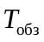, которое представляет собой отрезок времени, необходимый для однократного прохождения лучом антенны всех направлений в пределах заданной зоны обзора. При выборе времени обзора следует учитывать ряд факторов: особенности движения целей, обеспечение беспропускности обзора, необходимость облучения целей достаточной порцией энергии электромагнитных колебаний.
Если цель за время обзора может пролететь всю зону обзора по угловым координатам, то возможен пропуск цели и обзор будет разрывным, не сплошным. Считаем, что время пролета цели данной зоны обзора 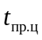 больше времени обзора (периода обзора) :
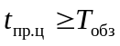. (10.29)
Время пролета следует выбирать как наименьшее из двух значений, соответствующих пролету как в радиальном, так и в тангенциальном направлениях (рис. 10.9). Время пролета в тангенциальном направлении (например, по азимуту):
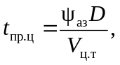 (10.30)
где – допустимый сектор пролета цели по азимуту; D – расстояние до цели. Это расстояние должно быть выбрано наименьшим из предельных значений. Время пролета в радиальном направлении 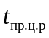 определяется величиной
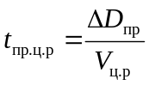, (10.31)
где – допустимое расстояние пролета цели в радиальном направлении (например, размер элемента разрешения по дальности).

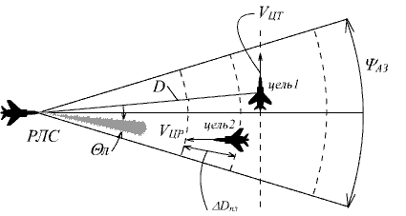

Рис.10.9
В самолетных РЛС комплексов перехвата широко применяются такие виды обзора, которые обеспечивают достаточно равномерное распределение энергии в заданном пространственном секторе обзора. При рассмотрении различных возможных видов обзора следует учитывать, что наибольшие изменения в положении целей происходят в горизонтальной плоскости и менее интенсивно – в вертикальной. Обычно требуется получение достаточно непрерывной информации о положении целей по азимуту с обеспечением необходимой точности измерения азимута и расстояния до цели. Изменения углового положения целей по наклону или высоте более медленные и допускаются большие интервалы при обновлении данных о углах места целей. Кроме того, следует принять во внимание обычно различные размеры секторов обзора по азимуту и углу места. В обычных режимах работы РЛС 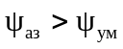. Указанные факторы определяют конкретный выбор методов обзора пространства в РЛС комплексов перехвата воздушных целей.
Любую траекторию луча в пространстве можно получить сочетанием (сложением) двух движений, в двух взаимно перпендикулярных плоскостях. Задавая различные по величине угловые скорости и выбирая тот или иной закон изменения угловых скоростей движения в этих плоскостях, можно получить любой вид обзора (вид сканирования).
Рассмотрим некоторые виды обзора, которые находят применение в самолетных РЛС комплексов перехвата.
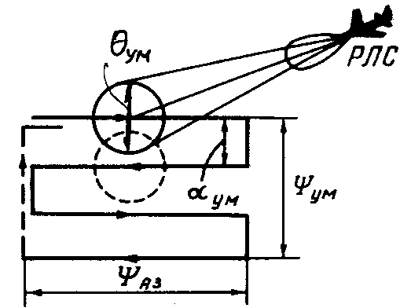
Рис. 10.10
Построчный обзор (рис. 10.10). Луч перемещается по азимуту, на границе зоны обзора смещается по углу места на величину, достаточную, чтобы при дальнейшем движении по азимуту по другой строке обеспечить обзор без пропуска целей. Обзор в этом случае характеризуется равномерным распределением энергии по всем направлениям в пределах зоны обзора. Угол между двумя строками движения луча называется шагом обзора. Очевидно, шаг обзора 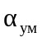 должен быть меньше ширины луча 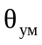 антенны по углу места (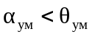). Период обзора можно найти по формуле
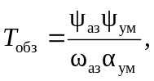
где 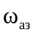– угловая скорость перемещения луча по азимутальной строке. Допустимую угловую скорость 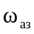 находим по времени облучения цели 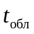:
32. Изд.№9768
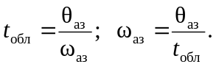 (10.32)
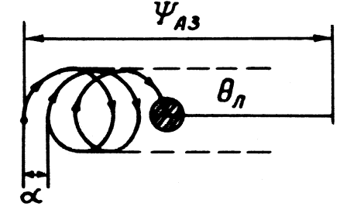
Спирально-поступательный обзор (рис. 10.11). Луч антенны при таком обзоре совершает коническое сканирование (только вращение луча вокруг оси антенной системы), а ось вращения медленно перемещается по азимуту. Может быть применено сочетание спирально-поступательного обзора и построчного, когда ось вращения перемещается как при построчном обзоре. Рассмотренный вид обзора обеспечивает при узком луче более широкий "захват" по углу места. Шаг при построчном обзоре может быть больше ширины луча. Обзор позволяет сравнительно просто перейти от режима обзора к режиму сопровождения цели, особенно если применяется метод сопровождения цели по угловым координатам при коническом сканировании луча антенны вокруг РСН.

Рис. 10.11
Антенные системы РЛС перехвата устанавливаются, как правило, в носовой части самолета. Обычно формируется иглообразный луч. Находят применение антенные системы следующих типов: зеркальные параболические антенны, двухзеркальные кассегреновские антенны и плоские щелевые антенные решетки с совмещенным фидерным питанием.
Обычно применяются во всех случаях механические системы сканирования. Плоские щелевые антенны имеют преимущество в том, что им труднее создать кроссполяризационную помеху, так как нет параболических или сферических поверхностей. Кроме того, можно получить меньший уровень боковых лепестков из-за большей возможности выбрать необходимую функцию распределения облучения по раскрыву антенны. Разрабатываются и ФАР, для РЛС истребителей перехвата и многофункциональных самолетов.
Применение фазированных антенных решеток с немеханическим (электронным) сканированием луча в РЛС комплексов перехвата позволит получить преимущества в надежности, высокую скорость сканирования, обеспечить большую гибкость в изменении формы луча (см. п. 9.4).
2. Энергетические соотношения при обзоре
воздушного пространства за время одного периода обзора
При обзоре воздушного пространства необходимо обеспечить облучение целей достаточной энергией для обнаружения с заданной вероятностью правильного обнаружения и ложной тревоги. Максимальная дальность обнаружения цели в этих условиях будет зависеть и от размера зоны обзора и от времени обзора. Обычно средняя мощность P_{ср} и размеры апертуры антенны для самолетной РЛС ограничены, что обусловлено известными техническими трудностями.
Найдем связь между указанными выше параметрами и характеристиками РЛС. Рассмотрим самолетную РЛС комплекса перехвата в режиме обзора воздушного пространства при сканировании узким лучом с шириной, определяемой пространственным углом 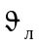 в пределах пространственного сектора 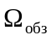 за время (рис.10.12). В течение каждого периода сканирования заданного пространственного сектора цель облучается лучом антенны в течение времени (см. формулу (10.32)). Время облучения при обзоре зависит от заданных размеров зоны обзора, от ширины луча и от времени обзора :
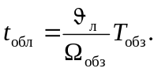 (10.33)
Время облучения обычно значительно больше, чем величина максимальной задержки на дальность t_{д}. В результате за время облучения на цель попадает обычно значительное количество отдельных импульсов длительностью τ. Если обозначить среднюю мощность излучения Р_{ср}, то полная энергия излучения передатчиком РЛС за время равна
32*
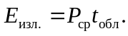 (10.34)
При когерентном накоплении принимаемых сигналов за время 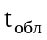 максимальная дальность обнаружения, как известно (см.гл.5), равна
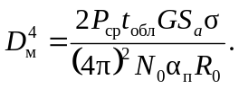 (10.35)
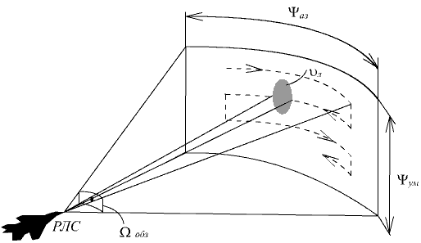
Рис. 10.12
При некогерентном накоплении возникающие потери по сравнению с когерентной обработке могут быть учтены в коэффициенте потерь 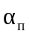. Формула (10.35) справедлива и для рассматриваемого случая. Заменим в формуле (10.35) коэффициент направленного действия антенны G по формуле
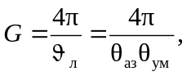 (10.36)
где 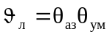,
а время внесем в (10.35) в соответствии с (10.33). Получаем формулу для определения D_{м} в виде
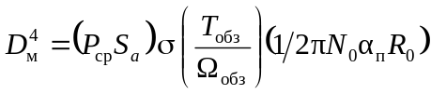. (10.37)
В формуле (10.37) правая часть представлена в виде нескольких сомножителей. Первый сомножитель 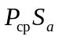 во многом зависит от конструктивных ограничений при построении РЛС. Эти величины могут быть выбраны при проектировании РЛС. Второй сомножитель это ЭПО – параметр, определяющий вид цели. Третий сомножитель 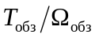 соответствует заданным тактическим требованиям и не может при проектировании существенно изменяться. Пространственный сектор можно представить в виде произведения плоских углов, ограничивающих зоны обзора по азимуту и углу места , которые задаются при обосновании тактических требований к РЛПК.
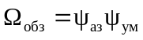. (10.38)
Четвертый сомножитель содержит параметры, которые определяют условия обнаружения цели (параметр обнаружения R₀) и конструктивные особенности РЛС и приемного тракта.
Анализ формулы (10.37) показывает, что при поиске целей в пределах заданной зоны обзора определяющим является произведение площади апертуры антенны S_{а} на среднюю мощность излучения P_{ср}. При наблюдении малоразмерных целей с малой σ можно варьировать этими величинами. Отметим, что дальность действия РЛС при поиске не зависит от длины волны (если не учитывать особенности поглощения радиоволн в атмосфере), не зависит от метода обзора пространства, если за время поиска обеспечивается равномерное распределение излучаемой энергии сигнала в пределах заданного сектора обзора пространства . В частности, одинаковая максимальная дальность может быть получена как при применении одной общей антенны на передачу и на прием при последовательном сканировании, так и при использовании широкой ДН при облучении и нескольких узких ДН, соответствующих площади апертуры S_{а} при приеме отраженных сигналов и перекрывающих весь заданный сектор . Последний вариант может быть реализован в многолучевых ФАР при приеме сигналов с неподвижными за время обзора лучами и при наличии одной ДН подсвета заданного сектора. Ширина луча ДН подсвета должна быть при этом равной пространственному углу зоны обзора .
3. Энергетические соотношения
при многократном обзоре воздушного пространства
В реальных условиях работы РЛС комплексов перехвата самолет противника обычно приближается к истребителю и входит в зону обзора с относительной скоростью 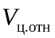. Очевидно, что обнаружение цели на максимальной дальности при одном периоде обзора требует большей энергии подсвета цели и соответственно большей средней мощности излучения, чем при нескольких периодах обзора. При приближении цели к РЛС увеличивается располагаемое отношение энергии сигнала к шуму.
Рассмотрим возможности обнаружения самолета противника, когда для принятия решения об обнаружении цели поступает вся информация за несколько периодов обзора до подхода цели к заданному рубежу. Введем понятие о "накопленной", нарастающей вероятности обнаружения цели. Это вероятность того, что цель обнаруживается по крайней мере один раз за М периодов обзора. Данный показатель – нарастающая вероятность обнаружения, весьма важен, так как характеризует возможность обнаружения цели за большее время до момента приближения ее к заданному рубежу, определяемому требуемой дальностью D₀. Цель подходит к рубежу D₀ постепенно, начиная практически с дальности радиогоризонта РЛС. Цель может наблюдаться на дальности и больше D₀, например, на 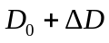 или 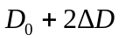, 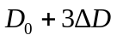... 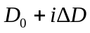 и т.д., где 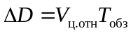, а 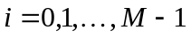. Возникает вопрос: какова вероятность обнаружения цели на расстоянии D₀, если учесть, что цель может быть обнаружена и на больших дальностях (на более ранних этапах обзора). Очевидно, что вероятность обнаружения на дальности D₀ окажется в этом случае выше, чем при однократном наблюдении за один период обзора, при условии, что энергия облучения цели за каждый период обзора одинакова в указанных двух случаях. В тех случаях, когда на дальности D₀ должна быть получена заданная вероятность Р_{по}, то можно уменьшить энергию облучения цели, уменьшить мощность излучения на каждом периоде обзора.
Вероятность, что цель будет пропущена, в i-ом периоде обзора равна
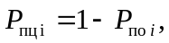 (10.39)
где 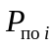– вероятность обнаружения цели в i-ом периоде обзора до подхода к заданному рубежу. При независимости наблюдаемых сигналов в различных периодах обзора суммарная вероятность, что цель будет пропущена за все М периодов обзора, равна
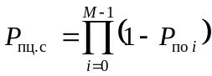. (10.40)
Вероятность, что цель будет обнаружена в каком-то из М периодов обзора, равна
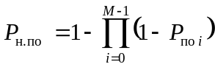. (10.41)
Величина 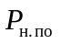 – это и есть нарастающая вероятность обнаружения цели ("накопленная" вероятность). В соответствии с рис. 10.13 нарастающая вероятность обнаружения цели при подходе к дальности D₀ за М периодов обзора равна
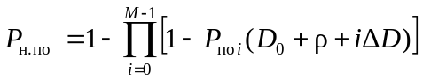. (10.42)
Вероятность P_{по i} зависит от расстояния до рубежа D₀, то есть зависит от отрезка ρ+iΔD.
Отрезок дальности ρ введен для указания неопределенности в положении цели в момент обнаружения относительно рубежей , которые соответствуют началу каждого периода обзора. Если считать, что величина ρ равномерно распределена по 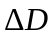, то усредненная за период обзора накопленная вероятность обнаружения равна
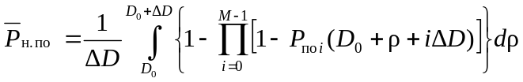. (10.43)
Можно приближенно представить вероятность 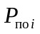 в виде разложения в ряд Тейлора относительно среднего значения дальности 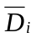 в каждом интервале обзора:
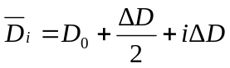. (10.44)

Тогда можно записать
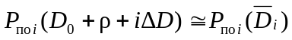. (10.45)
В этом случае выражение (10.43) равно
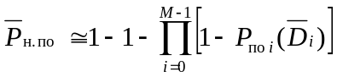. (10.46)
Эта приближенная формула для оценки нарастающей вероятности обнаружения позволяет более просто оценивать характеристики обнаружения и дальность обнаружения воздушных целей в нескольких периода обзора. Формула (10.46) применима к различным типам РЛС обнаружения воздушных целей: наземным, воздушного дозора и РЛС истребителей. В последнем случае можно получить более простые соотношения, если учесть, что период обзора обычно не превышает нескольких секунд и можно считать, что вероятности обнаружения 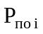во всех периодах обзора равны одному значению 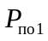, то есть 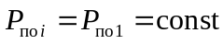:
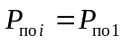. (10.47)
В этом случае
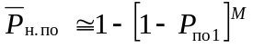. (10.48)
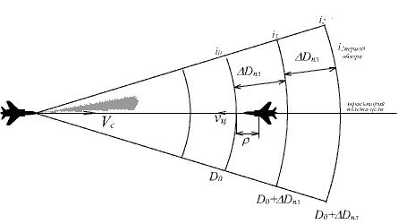
Рис. 10.13
D₀+2
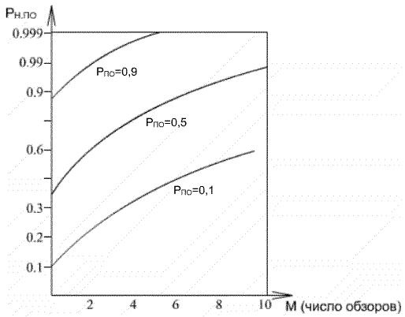
Рис. 10.14
2-й рубеж
траектория полета цели
На рис. 10.14 приведены кривые изменения 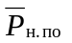 при различных значениях М и . Видно, что при увеличении числа тактов сканирования М нарастающая вероятность увеличивается и асимптотически стремится к 100%. Скорость нарастания тем больше, чем выше вероятность обнаружения цели за один период обзора. Максимальная дальность обнаружения при нарастании вероятности увеличивается, так как используется энергия отраженного сигнала не за один период облучения, а за несколько. На рис. 10.15 показано, как изменяется вероятность обнаружения в зависимости от расстояния для цели с релеевским законом флюктуаций сигнала при М=4. Видно, что при использовании нарастающей вероятности дальность обнаружения действительно увеличивается.

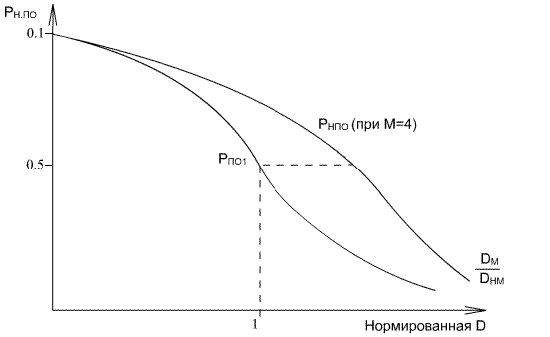 Рис. 10.15
Рассмотрим, насколько эффективен данный метод обнаружения целей. Энергию облучения за один период обозначим
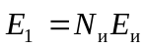, (10.49)
где N_{и} – число импульсов за время облучения, а E_{и} – энергия за время излучения одного импульса. Если скорость обзора меняется, то изменяется и число импульсов, попадающих на цель. При этом, конечно, изменяется и энергия принимаемых импульсов за время облучения цели. Вероятность обнаружения при этом изменяется. Чем больше скорость сканирования, тем меньше вероятность обнаружения за один период. Для получения заданной вероятности обнаружения, определяемой "накопленной" (нарастающей) вероятностью, требуется большее число независимых тактов (периодов) обзора М. Полная энергия облучения цели за М периодов обзора равна
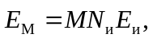
а соответствующее отношение сигнал/шум равно
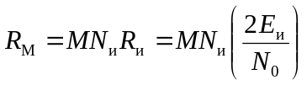. (10.50)
Эта величина и является мерой, определяющей заданную величину нарастающей вероятности обнаружения цели 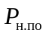.
На рис. 10.16 показано, как изменяется требуемая величина R_{M} в зависимости от числа периодов обзора М при заданных для двух типов целей: 1 – релеевское распределение вероятностей и 2 – цель с доминирующим постоянным отражателем и релеевской составляющей отражения. Из рис. 10.16 следует, что более эффективно выполнять сканирования с большей скоростью и при этом "накапливать" вероятность обнаружения за несколько тактов обзора. Требуемая энергия облучения цели на один период обзора уменьшается. При наличии цели релеевского типа 1 четыре периода обзора (М=4) являются оптимальными по количеству тактов обзора, а для цели второго типа 2 – это два или три периода обзора (при 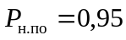).
Для принятия решения о наличии цели могут использоваться различные критерии и логики, характерные для дискретных методов накопления и обнаружения сигналов. В общем случае это, например, логика "k из n", т.е. при дискретном наблюдении, когда обнаружение в каком-либо периоде обзора принимается за единицу, требуется принять решение об обнаружении цели с вероятностью в том случае, когда обеспечивается обнаружение в "k" периодах из "n". Часто при визуальном наблюдении по экрану индикатора РЛС принимается простая логика обнаружения "n из n".
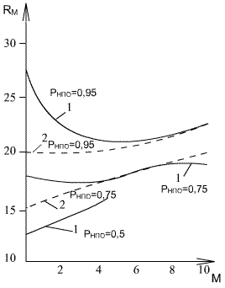
Рис. 10.16

Нарастающая вероятность при логике "n из n" равна
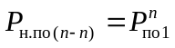.

Соответствующая вероятность ложной тревоги
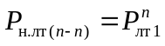,
где 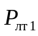 – вероятность ложной тревоги за один период обзора. В результате, если оценить потребное отношение 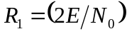 на один период по величинам и 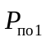, то получим, что 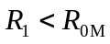, где требуемое отношение энергии сигнала к шуму для обеспечения заданных конечных вероятностей правильного обнаружения и ложной тревоги выбирается, исходя из тактических требований. Изменение требуемого отношения энергии сигнала к шуму при обнаружении цели в одном периоде можно использовать или для уменьшения мощности передатчика РЛС, или для уменьшения периода обзора и, следовательно, времени облучения, если это необходимо.
10.4. ОСОБЕННОСТИ ФУНКЦИОНИРОВАНИЯ
И ПРИНЦИПЫ ПОСТРОЕНИЯ БОРТОВЫХ РЛС
КОМПЛЕКСОВ ПЕРЕХВАТА
1. Принципы работы бортовых РЛС
Радиолокационные станции комплексов перехвата решают задачи в соответствии с тактическими требованиями на различных этапах полета и боевого применения. При рассмотрении принципов работы бортовых РЛС следует учитывать возможности современной радиолокационной техники и особенности применения аппаратуры на самолете.
Наиболее широко в бортовых РЛС применяются импульсные методы работы, что обусловлено преимуществами обеспечения излучения и приема сигналов на одну общую антенну. В современных бортовых РЛС непрерывное излучение применяется крайне редко из-за трудностей развязки приемного и передающего трактов РЛС.
Основные проблемы в бортовых РЛС связаны с необходимостью обеспечить обнаружение воздушных целей на фоне отражений от земли и в свободном пространстве при большом многообразии типов целей, различных высот и скоростей полета самолетов.
В результате учета предъявляемых тактических требований и задач обнаружения целей в настоящее время в бортовых РЛС комплексов перехвата нашли применение главным образом когерентно-импульсные и импульсно-доплеровские радиолокационные системы.
В РЛС истребителей применяются в основном импульсно-доплеровские методы работы. Для обеспечения высокой эффективности обнаружения целей используется излучение с высокими частотами повторений (ВЧП), когда при встречном движении имеются в спектре свободные от мешающих отражений зоны, и со средними частотами повторений (СЧП), обеспечивающими обнаружение целей на догонных курсах (см. гл. 12).
В ряде случаев применяются и когерентно-импульсные РЛС с селекцией движущихся целей (СДЦ), когда необходимо за ограниченное время обнаружить большое количество самолетов в широком пространственном секторе и обеспечить измерение их координат (в особенности расстояний). Когерентно-импульсные РЛС с СДЦ находят применение в некоторых комплексах истребителей перехвата и в РЛС воздушного дозора. В общем случае когерентно-импульсные РЛС с СДЦ указанную выше задачу решают проще и при меньшем объеме вычислительных операций в бортовых ЭВМ.
Некогерентный режим работы импульсных РЛС в составе комплекса истребителя считается малоэффективным и может применяться только на больших высотах. Применяется этот режим на устаревших типах РЛС.
Во всех случаях для повышения разрешающей способности по дальности нашли применение сложные сигналы с линейной частотой модуляцией (ЛЧМ-импульсы) или фазоманипулированные последовательности импульсов. При ограниченной импульсной мощности излучения применение сложных сигналов в бортовых РЛС позволяет получить требуемую энергию облучения целей при сохранении заданных величин разрешения по дальности и доплеровской частоте.
Одной из сложных задач при разработке бортовых РЛС комплексов перехвата является обеспечение высокой разрешающей способности по угловым координатам. Как уже отмечалось, высокое разрешение по угловым координатам необходимо для распознавания целей в боевых порядках, для повышения эффективности обнаружения целей на фоне пассивных помех. Для решения этих задач в современных бортовых РЛС применяют методы радиолокационного синтезирования апертур и доплеровские методы обострения диаграмм направленности, которые в десятки раз повышают разрешение цели по угловым координатам, а в ряде случаев позволяют получить детальное РЛ изображение воздушных целей.
2. Режимы работы РЛПК
Для решения задач, выдвигаемых тактическими требованиями, современные фронтовые истребители имеют на вооружении радиолокационные прицельные комплексы (РЛПК). В общем случае можно выделить группу режимов работы РЛПК класса "воздух-воздух" при действии по воздушным целям и "воздух-поверхность" при наблюдении наземных объектов и целей, при картографировании поверхности и при полете на малых и предельно малых высотах. Режимы "воздух-поверхность" более характерны при решении ударных тактических задач и более детально рассматриваются в III-м разделе.
В режиме "воздух-воздух" для обнаружения целей выполняется обзор пространства как в верхней полусфере ("вверх"), так и в нижней ("вниз"). Для обеспечения обнаружения на больших расстояниях ("дальний поиск") применяется поиск целей, летящих на встречных курсах. Для этого используются излучения когерентных пачек импульсов с ВЧП. Как правило, система индикация позволяет наблюдать цели в плане, в координатах "дальность-азимут", устранив мешающие отражения. При этом измеряются расстояния, азимут и скорость целей. Однако для увеличения дальности обнаружения целей могут применяться режимы обнаружения с индикацией только скорости и азимута (режим "поиск по скорости").
Режим "сопровождения на проходе" (СНП) также входит в комплекс режимов обнаружения, но характеризуется сопровождением группы целей при сохранении обзора пространства. В этом режиме оцениваются (строятся) траектории целей, что позволяет повысить точность определения координат целей для последующего целеуказания при применении оружия, повысить скрытность работы и помехозащищенность режима поиска целей. В перспективных комплексах и системах управлениях вооружением режим СНП используется для подготовки к применению оружия (ракет) с активными ГСН с индивидуальным целеуказанием на несколько приоритетно выделенных целей. Это позволяет применять управляемые ракеты по принципу "пустил и забыл".
При применении управляемых ракет с полуактивным самонаведением и при пуске неуправляемых ракет, а также при стрельбе из авиационных пушек в РЛПК предусматриваются режимы перехода к непрерывному сопровождению одиночной цели (режим непрерывной пеленгации (РНП)). Точность определения координат целей в этом режиме максимально возможная. Обычно при этом применяются моноимпульсные методы пеленгации целей, которые обеспечивают высокую точность определения угловых координат и хорошую помехозащищенность.
Во всех рассмотренных выше режимах всегда возникает вопрос: одной ли воздушной цели соответствует обнаруженный объект, индицируемый на экране индикатора? По этой причине летчик (штурман-оператор) может включить режим распознавания групповой цели.
Важной задачей является опознавание государственной принадлежности обнаруженной цели или распознавание класса и типа цели. В ряде современных РЛПК вводится режим опознавания цели. Кроме методов опознавания с использованием специальных ответчиков разрабатываются радиолокационные методы опознавания невзаимодействующих целей ("чужих" объектов). Осуществляется это или путем анализа тонкой структуры отраженного от цели сигнала, или его спектра, или же путем построения детального радиолокационного изображения цели.
Одним из важных видов боевого применения РЛПК является информационное обеспечение и прицеливание при ведении ближнего воздушного боя (ББ). Обычно ближний (маневренный) воздушный бой ведется в условиях визуальной видимости или при наблюдении в ИК- диапазоне. Информация от РЛПК необходима для обеспечения пуска управляемых ракет малой дальности или при использовании стрелково-пушечного вооружения. При переходе в режим ББ первой задачей, рассматриваемой в РЛПК, является быстрый захват цели на автоматическое сопровождение. Для решения этой задачи во многих случаях применяются специальные методы сканирования с малым временем обзора. Например, используется быстрое сканирование по одной или двум строчкам в вертикальной плоскости. Летчик маневром самолета (созданием крена) добивается попадания цели в зону захвата. Цель захватывается автоматически, если она находится в пределах заданного сектора по угловым координатам (например, в поле зрения индикатора на лобовом стекле (ИЛС)) и в пределах разрешенной дальности захвата.
3. Особенности построения бортовых РЛС истребителей
Рассмотрим ряд особенностей построения узлов РЛПК в современных комплексах перехвата.
Антенные системы. В большинстве известных РЛПК применяются антенны типа плоских щелевых решеток с механическим перемещением ДН при обзоре как по азимуту, так и по углу места. Плоские щелевые решетки позволяют формировать ДН с меньшим уровнем боковых лепестков (примерно на 10-15 дБ) по сравнению с антеннами типа Кассегрена или с параболическими зеркальными отражателями, которые также нашли применение в РЛПК, правда, более устаревших типов. Большим достоинством плоских щелевых решеток является их устойчивость к кроссполяризационным помехам. При механическом движении антенной решетки можно получить углы отклонения до 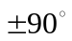.
Перспективным для РЛПК является применение пространственно-многоканальных антеннах систем на базе фазированных антенных решеток (ФАР). Применение ФАР в РЛПК позволяет получить следующие основные преимущества по сравнению с антеннами с механическим перемещением ДН при обзоре пространства и при применении оружия (см. п. 9.4).
Во-первых, электронное сканирование луча ДН в ФАР позволяет отказаться от механических узлов и элементов антенны. Во-вторых, возможно обеспечить высокую скорость перемещения луча при обзоре и при сопровождении целей. Нет необходимости иметь постоянную скорость сканирования, что повышает "гибкость" системы. В ряде случаев луч может перемещаться скачками из одного положения в другое по определенному правилу. В-третьих, имеется возможность изменять форму ДН, ширину главного луча, создавать одновременно несколько лучей. Все это существенно расширяет тактические возможности РЛПК. В-четвертых, при многоканальном построении ФАР более эффективно могут быть внедрены методы защиты от преднамеренных помех в виде адаптивных систем компенсации помех по направлению или времени. Наконец, в-пятых, ФАР обеспечивают большую функциональную надежность, что обусловлено многоканальным резервированием элементов антенны и отсутствием механических подвижных элементов.
Существенное повышение возможностей РЛПК можно ожидать при применении активных твердотельных ФАР, в которых каждый элемент ФАР является миниатюрным приемно-передающим узлом РЛС. Возможно создание так называемых конформных ФАР, излучающая и принимающая поверхность (апертура) которых совпадает с профилем поверхности фюзеляжа или крыла самолета. Такие конформные ФАР позволяют существенно увеличить размеры апертуры антенны, расширить сектор обзора. Применяя пленочную микроэлектронную технологию, можно отказаться от громоздких антенных обтекателей, которые в ряде случаев ухудшают показатели и характеристики РЛС. Наконец, такие ФАР позволят освободить внутрифюзеляжное пространство для размещения другого оборудования или боевой загрузки.
33. Изд.№9768
Передатчики РЛПК. В основной массе РЛ систем применяют когерентные передающие устройства с выходными усилителями мощности на лампах бегущей волны (ЛБВ) или в виде мощных клистронных усилителей. При использовании управляющей сетки в ЛБВ возможна большая гибкость в изменении средней и импульсной мощности излучаемых сигналов при применении импульсов с ВЧП, СЧП и НЧП. Средние мощности излучения могут быть от 500 до 5000 Вт.
Как уже отмечалось, в перспективных РЛПК найдут применение твердотельные распределенные (в пределах ФАР) передатчики СВЧ сигналов. При построении всего когерентного приемно-передающего тракта важная роль отводится узлам формирования сигналов и синтезаторам частоты.
Цифровая обработка сигналов в РЛПК становится доминирующим видом обработки при всех режимах работы РЛС. Применение цифровых методов обработки, формирования сигналов, управления РЛС позволяет упростить техническую эксплуатацию, так как многие регулировки, необходимые при аналоговой работе, становятся ненужными. Кроме того, расширяется возможность реализации новых более эффективных алгоритмов обработки и фильтрации сигналов. Цифровые методы работы позволили унифицировать многие схемные решения в РЛС, повысить гибкость систем при переходе от одного режима к другому. Обычно это достигается перепрограммированием цифровых автоматов или микропроцессоров, входящих в состав РЛС или бортовых ЭВМ.
Бортовые ЭВМ. Электронные вычислительные машины органически входят в состав РЛПК. Различают две группы ЭВМ. Во-первых, процессор РЛ сигналов, где формируются данные об обнаружении целей, вычисляются расстояния, доплеровские частоты, устанавливаются пороговые уровни и т.п., т.е. осуществляются все необходимые операции над принимаемыми сигналами. Во вторую группу входят процессоры РЛ данных. В процессорах РЛ данных осуществляются слежение и оценивание координат, управление антенной или ДН, формируются команды на выбор сигналов, несущих частот. Формируются сигналы для отображения информации на экранах индикаторов РЛС.
Современные РЛС имеют развитую индикаторную систему, которую называют иногда системой единой индикации (СЕИ). В составе СЕИ имеется несколько функциональных индикаторов: индикатор на лобовом стекле (ИЛС), где отображаются данные для управления самолетом при полете по маршруту и при прицеливании в различных системах; индикатор горизонтальной обстановки (ИГО), а в некоторых РЛС и специальные индикаторы радиолокационных данных (многофункциональные радиолокационные индикаторы). На индикаторах ИГО или индикаторах тактической обстановки (ИТО) отображаются навигационные данные (полетная карта или радиолокационная карта местности), данные о положении своих самолетов и самолетов противника, а также другие данные о противнике и т.п.
10.5. ЗАДАЧИ И ВОПРОСЫ
1. Построить траекторию полета истребителя при прицеливании и пуске ракеты с дальностью пуска 30 км, если цель движется прямолинейно с постоянной скоростью 1200 км/ч. В момент обнаружения и захвата цели азимутальное положение цели равно нулю, расстояние до цели 150км, а курсовой угол цели 110˚ (относительно вектора скорости истребителя). Скорость истребителя 2000 км/ч. Маневрирование истребителя возможно с перегрузкой не более 3,5g.
2. Оценить потребную дальность обнаружения цели, если скорость полета цели 1100 км/ч, а своего истребителя 1800 км/ч. Система наведения с пункта наведения выводит истребитель с курсовой ошибкой 35˚ относительно направления на цель. Максимальная перегрузка истребителя при маневрировании не более 2,5g.
3. Определить требуемый период обзора в РЛС истребителя, если сектор поиска по азимуту 110˚, а максимальные скорости целей возможны в пределах до 2,5М. Цели могут маневрировать с перегрузкой до 5g.
33*
4. Насколько увеличится дальность обнаружения цели при накоплении вероятности в процессе наблюдения за приближающейся целью по сравнению с одиночным обнаружением цели с вероятностью 0,8 на расстоянии 160 км? Относительная скорость сближения с целью равна 360 м/с. Период обзора в РЛС истребителя 3,5 с. Вероятность обнаружения в одном периоде (при нескольких периодах обзора) равна 0,2.

